​ການ​ຄັດເລືອກບຸລິມະສິດຄວາມຕ້ອງການຂອງບ້ານ ໃນກອງປະຊຸມວາງແຜນພັດທະນາບ້ານດ້ວຍການປ່ອນແກ່ນສາລີ ແມ່ນເຮັດໃຫ້ຊຸມຊົນໄດ້ກ້າສະແດງອອກຫຼາຍກວ່າການຍົກມືເອົາ.
ໂດຍ: ສິນ​ນະຄອນ ອິນ​ທິລາດ
ກອງປະຊຸມວາງແຜນພັດທະນາບ້ານ ແລະ ກອງປະຊຸມວາງແຜນພັດທະນາກຸ່ມບ້ານ ແມ່ນຮູບແບບຂອງການວາງແຜນການແບບມີສ່ວນຮ່ວມໃນແຕ່ລະຂັ້ນ ຕາມຫຼັກການ ແລະ ນະໂຍບາຍຂອງກອງທຶນຫຼຸດຜ່ອນຄວາມທຸກຍາກ ເປັນການວາງແຜນພັດທະນາໄລຍະ 5 ປີ . ເຊິ່ງໃນແຕ່ລະປີກໍໄດ້ມີການທົບທວນແຜນການນັ້ນໆ ເພືອໃຫ້ຮັບຮູ້ເຖີງວ່າແຜນດັ່ງກ່າວນັ້ນຖືກຈັດຕັ້ງປະຕິບັດຈາກພາກສ່ວນ ຫຼື ອົງການຊ່ວຍເຫຼືອໃດໜື່ງຕື່ມອີກ ພ້ອມນັ້ນກໍແມ່ນເພື່ອປັບປຸງແຜນທີ່ຍັງເຫັນວ່າບໍ່ທັນເໝາະສົມ ຕາມສະຖານະການປ່ຽນແປງໄປຂອງການພັດທະນາ.
ໃນການຈັດກອງປະຊຸມການວາງແຜນພັດທະນາບ້ານ ແລະ ກອງປະຊຸມທົບທວນການວາງແຜນ ແມ່ນໄດ້ກໍານົດຊັດເຈນເຖິງຈຳນວນຜູ້ເຂົ້າຮ່ວມໃນແຕ່ລະບ້ານຄື ຕ້ອງມີຈຳນວນ 50% ຂອງຈຳນວນຜູ້ໃຫຍ່ທີ່ມີອາຍຸ 15 ປີ ຂື້ນໄປພາຍໃນບ້ານ, ໃນນັ້ນແມ່ນໄດ້ໃຫ້ສິດແກ່ຜູ້ຍິງ ແລະ ຜູ້ທຸກຍາກອີກ ເຊິ່ງໃນຈໍານວນຜູ້ເຂົ້າຮ່ວມທັງໝົດນັ້ນ 40% ຂື້ນໄປຕ້ອງແມ່ນຜູ້ຍິງ, ສຳຜູ້ທຸກຍາກຕ້ອງເຂົ້າຮ່ວມກອງປະຊຸມ 60% ຂື້ນໄປ ທຽບໃສ່ຜູ້ທຸກຍາກທັງໝົດໃນບ້ານ. ຖ້າບໍ່ດັ່ງນັ້ນກອງປະຊຸມຈະຖືກເລື່ອນໄປມື້ໃໝ່ອີກ. ນອກນັ້ນເງື່ອນ​ໄຂໃນການເລືອກເອົາໂຄງການຕ່າງໆທີ່ເປັນບຸລິມະສິດຂອງແຜນພັດທະນາບ້ານ ຫຼື ກຸ່ມບ້ານນັ້ນ ແມ່ນໄດ້ກຳນົດວິທີເພື່ອເຮັດໃຫ້​ແມ່ຍິງມີສິດຫລາຍກວ່າຜູ້​ຊາຍ ​ເຊັ່ນ​ວ່າ 5 ບຸລິມະສິດ​ໂຄງການ​ຍ່ອຍທຳອິດນັ້ນ 1ຫາ 3 ຕ້ອງແມ່ນໂຄງການທີ່ຖືກຄັດເລືອກມາ​ຈາກກຸ່ມ​ແມ່ຍິງ. ແຕ່ສິ່ງທີ່ເດັ່ນໄປກວ່ານັ້ນ ແມ່ນ ໄດ້ໃຫ້ມີການປ່ອນແກ່ນສາລີໃນການຄັດເລືອກບຸລິມະສິດ ແລະໃນນັ້ນແມ່ນໃຫ້​​ແມ່ຍິງ ແລະ ຜູ້ທຸກຍາກອອກໄປປ່ອນກ່ອນ ຫຼັງຈາກນັ້ນຈິ່ງໄດ້ໃຫ້ຜູ້ຊາຍ, ອຳນາດການປົກຄອງບ້ານອອກໄປປ່ອນຕາມຫຼັງ ສຳລັບອຸປະກອນບັນຈຸແກ່ນສາລີນັ້ນແມ່ນໄດ້ອັດໄວ້ບໍ່ໃຫ້ເຫັນຈຳນວນແກ່ນທີ່​ໄດ້ປ່ອນໄປ, ເພື່ອຫຼີກເວັ້ນການບ່ອນຕາມຜູ້ທີ່ມີອິດທິພົນພາຍໃນບ້ານ. ສຳລັບການອຳນວຍຄວາມສະດວກໃຫ້ແກ່ຜູ້ທີ່ອ່ານໜັງບໍ່ໄດ້ຜູ້ອຳນວຍຄວາມສະດວກໄດ້ແຕ້ມຮູບແຕ່ລະໂຄງການປະກອບໃຫ້ເຂົາເຈົ້າ
ເຂົ້າໃຈ. ນອກຈາກການປ່ອນແກ່ນສາລີເລືອກເອົາໂຄງການແລ້ວການເລືອກເອົາຕົວແທນບ້ານ,ຕົວ
ແທນກຸ່ມບ້ານ ທີ່ຈະໄປເຂົ້າຮ່ວກອງປະຊຸມໃນຂັ້ນຕ່າງໆ ລວມທັງຜູ້ປະສານ
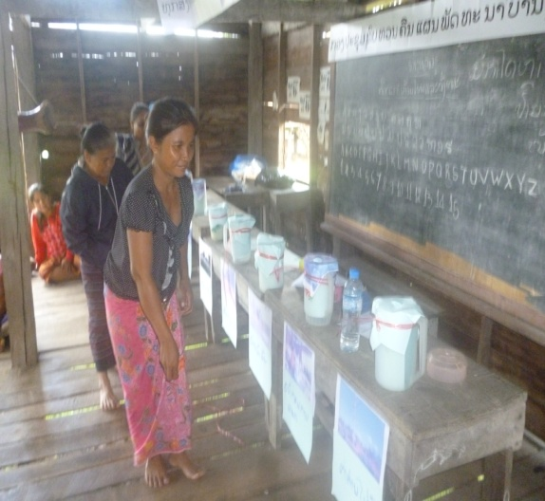
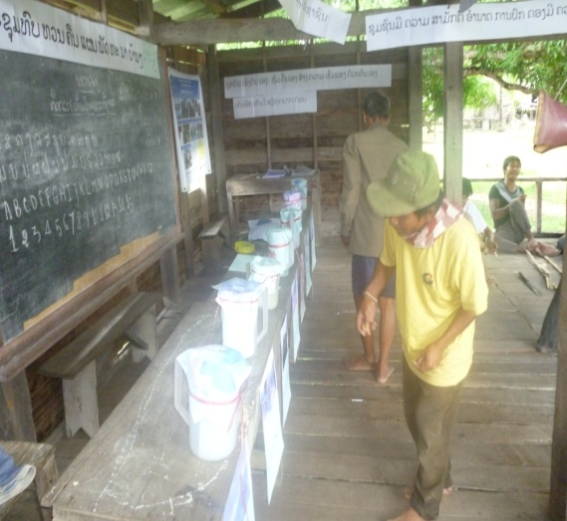
ງານກຸ່ມບ້ານ ກໍແມ່ນຄັດເລືອກດ້ວຍການປ່ອນແກ່ນສາລີເຊັ່ນດຽວກັນ.

